Distance Measuring Equipement

Présentation du dispositif

Le système DME
1 Présentation et normalisation 1
2 Description et fonctionnement 3
- Impulsions et gabarit fréquentiel ……………………………………………………………………….5

Analyse fonctionnelle de l’interrogateur
1 Description de l’interrogateur 7
2 Quelques grandeurs caractéristiques 8
3 Analyse fonctionnelle de 1er degré 9
4 Description des fonctions 9

LE SYSTEME DME

1 - Présentation et normalisation

Le "DME", acronyme de "Distance Measuring Equipment", est le système de mesure de distance normalisé par l'OACI depuis 1960.

Le système DME permet la mesure à bord de la distance oblique entre un aéronef équipé et le point de référence d'une installation “sol” dûment sélectionnée, et identifiée ( “transpondeur sol” ).

La distance est calculée par la mesure du retard pris par l’onde hertzienne émise par l’avion et renvoyée par le “transpondeur sol”.

L'information la plus intéressante pour le pilote n'est pas la distance oblique Do mais la distance en projection sur l'horizontale D. Une correction peut être effectuée à partir de la connaissance de la différence d'altitude entre avion et transpondeur sol et d'un petit calcul.
Les spécifications du dispositif UHF de mesure de distance (DME) s'appliquent au :

DME/N Dispositif de mesure de distance répondant principalement aux exigences opérationnelles de la navigation en route. La lettre N ( “Narrow”) signifie spectre étroit.

DME/P Elément de mesure de distance de précision du système d'atterrissage hyperfréquences MLS. La lettre P signifie : mesure précise de la distance. Il a les mêmes caractéristiques de spectre que le DME/N.

Les normes applicables :

Pour l'équipement de bord, les normes figurent dans les documents EUROCAE ( Organisation européenne pour l'équipement électronique de l'aviation civile ) et RTCA ( Radio technical commission for aeronautics ) :

Les spécifications de performances minimales des interrogateurs DME de bord fonctionnant dans la gamme de « 960 ... 1215 MHz », équivalent au document DO 151 de la RTCA .

En ce qui concerne les équipements de bord d'avions de transport les normes figurent dans les documents ARINC :
ARINC 568 (Génération de matériel analogique)
ARINC 709 (Génération de matériel numérique)
ARINC 429 (Transmission de données numériques).

Pour le DME/N, les normes OACI recommandent une erreur de $±3\text{\%}$ sur Do ou de $±0\text{.}5\text{MN}$.
Les informations complémentaires calculées à partir des informations élaborées à l’aide du DME sont :
L’indication de vitesse au sol ou GS (Ground Speed) :
$\text{GS}=\frac{Δ\text{Do}}{ΔT}$
Temps jusqu'à l’arrivée : TTS (Time to Station).
Heure d’arrivée (estimée) : ETA (Estimed time of arrival).
2- Description et fonctionnement

Le pilote utilise l’information Do donnée par le DME couplée à l’information d’azimut donnée par le VOR () pour connaître sa position et sa progression approximative. La plupart du temps les équipements sol VOR et DME sont implantés sur les mêmes sites et leurs fréquences de travail(VHF pour le VOR et UHF pour le DME) sont toujours appariées.

Tableau des canaux (VOR/DME) appariés donnés pour des fréquences VHF comprises entre115.25MHz et 116.65MHz.

 | AIRBORNE DME TRANSMITTER |  | GROUND STATION TRANSMITTER
VHF CHANNEL | FREQ. (MHz) | SPACING (usec) | FREQ. (MHz) | SPACING (usec)
115.25 | 1123 | 36 | 1060 | 30
115.30 | 1124 | 12 | 1187 | 12
115.35 | 1124 | 36 | 1061 | 30
115.40 | 1125 | 12 | 1188 | 12
115.45 | 1125 | 36 | 1062 | 30
115.50 | 1126 | 12 | 1189 | 12
115.55 | 1126 | 36 | 1063 | 30
115.60 | 1127 | 12 | 1190 | 12
115.65 | 1127 | 36 | 1064 | 30
115.70 | 1128 | 12 | 1191 | 12
115.75 | 1128 | 36 | 1065 | 30
115.80 | 1129 | 12 | 1192 | 12
115.85 | 1129 | 36 | 1066 | 30
115.90 | 1130 | 12 | 1193 | 12
115.95 | 1130 | 36 | 1067 | 30
116.00 | 1131 | 12 | 1194 | 12
116.05 | 1131 | 36 | 1068 | 30
116.10 | 1132 | 12 | 1195 | 12
116.15 | 1132 | 36 | 1069 | 30
116.20 | 1133 | 12 | 1196 | 12
116.25 | 1133 | 36 | 1070 | 30
116.30 | 1134 | 12 | 1197 | 12
116.35 | 1134 | 36 | 1071 | 30
116.40 | 1135 | 12 | 1198 | 12
116.45 | 1135 | 36 | 1072 | 30
116.50 | 1136 | 12 | 1199 | 12
116.55 | 1136 | 36 | 1073 | 30
116.60 | 1137 | 12 | 1200 | 12
116.65 | 1137 | 36 | 1074 | 30

La bande DME est 960 MHz-1215MHz, Les canaux sont espacés de 1Mhz et la différence entre la fréquence d’Interrogation Fi (Avion) et la fréquence de réponse Fr (sol) est de 63 Mhz ( $|\text{Fi}−\text{Fr}|=\text{63}\text{Mhz}$) .

Toutes les interrogations se font par des paires d’impulsions calibrées modulées pour l’interrogation par Fi et pour la réponse par Fr. Le nombre de paires d’impulsions émises par l’avion quand il converse avec une station sol est de 20 paires/seconde en moyenne.
La station “sol” peut émettre 2700 paires par secondes et servir 100 avions.

Dans chaque paire, les impulsions sont espacées d’un temps Ti ( pour les impulsions émises par l’avion ) et Tr ( pour les impulsions émises par le sol ), pour les DME/N pour un même couple de fréquences Fi et Fr il est possible d’émettre sur deux canaux différents ( X et Y ) différenciés par des temps Ti et Tr différents. Les canaux sont caractérisés par :

- canal X : Ti=12$μs$ et Tr=12$μs$.
- canal Y : Ti=36$μs$ et Tr=30$μs$.

Exemple : le canal 100X est caractérisé par :

- VHF=115,3MHz ; Fi=1124Mhz et Fr=1187MHz.
- Ti=12$μs$ et Tr=12$μs$.

La mesure de la distance Do se fait par la mesure du temps écoulé Tm entre le moment où l’avion émet sa paire d’impulsions ( Sei ) et le moment où l’avion reçoit la réponse de la station sol ( Srr ).

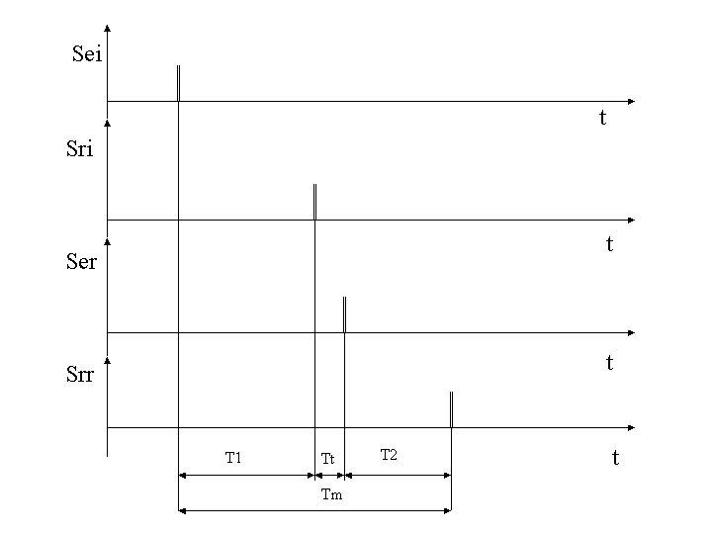

Sei : signal émis par l’avion.
Sri : signal reçu par la station “sol”.
Ser : signal émis par station “sol”.
Srr : signal reçu par l’avion.
T1 : temps mis par le signal pour aller de l’avion à la station “sol”.
T2 : temps mis par le signal pour aller de la station “sol” à l’avion.
Tt : temps constant mis par la station sol pour répondre ( 50$μs$) .
Tm : temps mesuré par le calculateur de l’avion ( Tm=T1+T2+Tt ).

Un élément important de la précision de la mesure est la capacité du système à détecter avec finesse les fronts émis au travers de Sei et les fronts reçus portés par Srr.

Les Stations “sol” s’identifient auprès des avions par l’envoi de leur indicatif (3 lettres) toutes les 40 secondes, ces messages sont envoyés en morse et sont constitués de paires émises de façon discontinue à la fréquence de 1350 Hz (durée du Point : 0,1seconde ; durée du trait : 0,3seconde) .
3- Impulsions et gabarits fréquentiels.

Les impulsions émises par l’avion et par la station « sol » sont de forme gaussienne, les caractéristiques de la fonction sont :
$F(t)=e^{−\begin{matrix}\frac{K\text{.}t^{2}}{T_{0^{2}}}\end{matrix}}$ avec T_{o}=3.5$μs$ et k =4.ln2

Représentation d’une paire d’impulsions (canal X) :

Les impulsions modulées doivent respecter un gabarit fréquentiel fixé par l’OACI. Ce gabarit est donné pour l’interrogateur sous la forme d’un diagramme d’atténuation.

Le gabarit est fixé pour des bandes de fréquences relatives à Fo ( 1123MHz par exemple ).

Les bandes de fréquence et les atténuations sont :

- Fo-0.25MHz < f < Fo+0.25MHz ; A=0dB.
- Fo-1.05MHz < f < Fo-0.55MHz et Fo+0.55MHz < f < Fo+1.05MHz ; A=23dB.
- Fo-2.25MHz < f < Fo-1.75MHz et Fo+1.75MHz < f < Fo+2.25MHz ; A=38dB.

La puissance dans les bandes de fréquence est la puissance moyenne durant l’impulsion. La puissance moyenne dans une bande de fréquence donnée est le quotient de l’énergie contenue dans cette bande de fréquence pendant le temps d’émission de l’impulsion.

Dans ce cas, nous prendrons 12 $μs$.

PRESENTATION FONCTIONNELLE DE L’INTERROGATEUR

1- Description d’un Interrogateur embarqué :

Ce système est un ensemble destiné à la réception et à la mesure d’impulsions dans la bande UHF ( Ultra High Frequency ) sur des distances de 389MN ( Mille Marin : 1MN = 1852m ), il est de faible encombrement (293mm*156mm*30mm ) et pèse 1.27 Kg.

Les signaux Sei et Srr sont véhiculés entre l’antenne et le boîtier par un câble coaxial et des connecteurs BNC, le transmetteur est relié au calculateur par une nappe de fils.

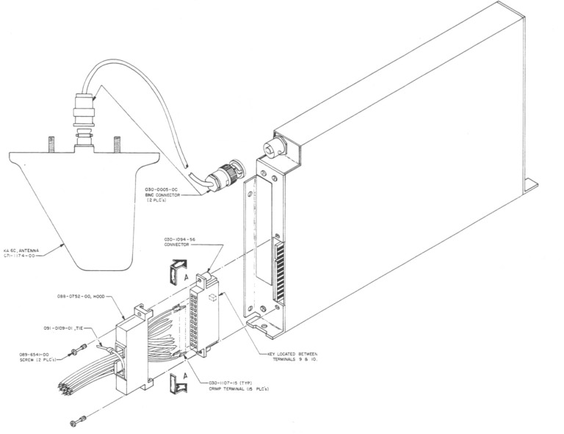

Préconisations de montage :

Le câble qui relie l’antenne au boîtier est :

- De type RG-58/U pour les distances inférieures à 10 ft (1 ft=0.304797m).
- De type RG-142B/U pour les distances supérieures à 10 ft et inférieur a 20 ft.

L’antenne est montée au minimum à 3 ft du boîtier.
L’antenne est montée de façon verticale sous l’avion quand celui-ci vole.

Utilisation :

L’interrogateur doit être utilisé avec un module « d’affichage et commande » monté dans le poste de pilotage.

L’électronique tient dans un boîtier blindé compartimenté, spécialement usiné pour empêcher les signaux hautes fréquences (HF) de perturber la détection d’enveloppe et le traitement.
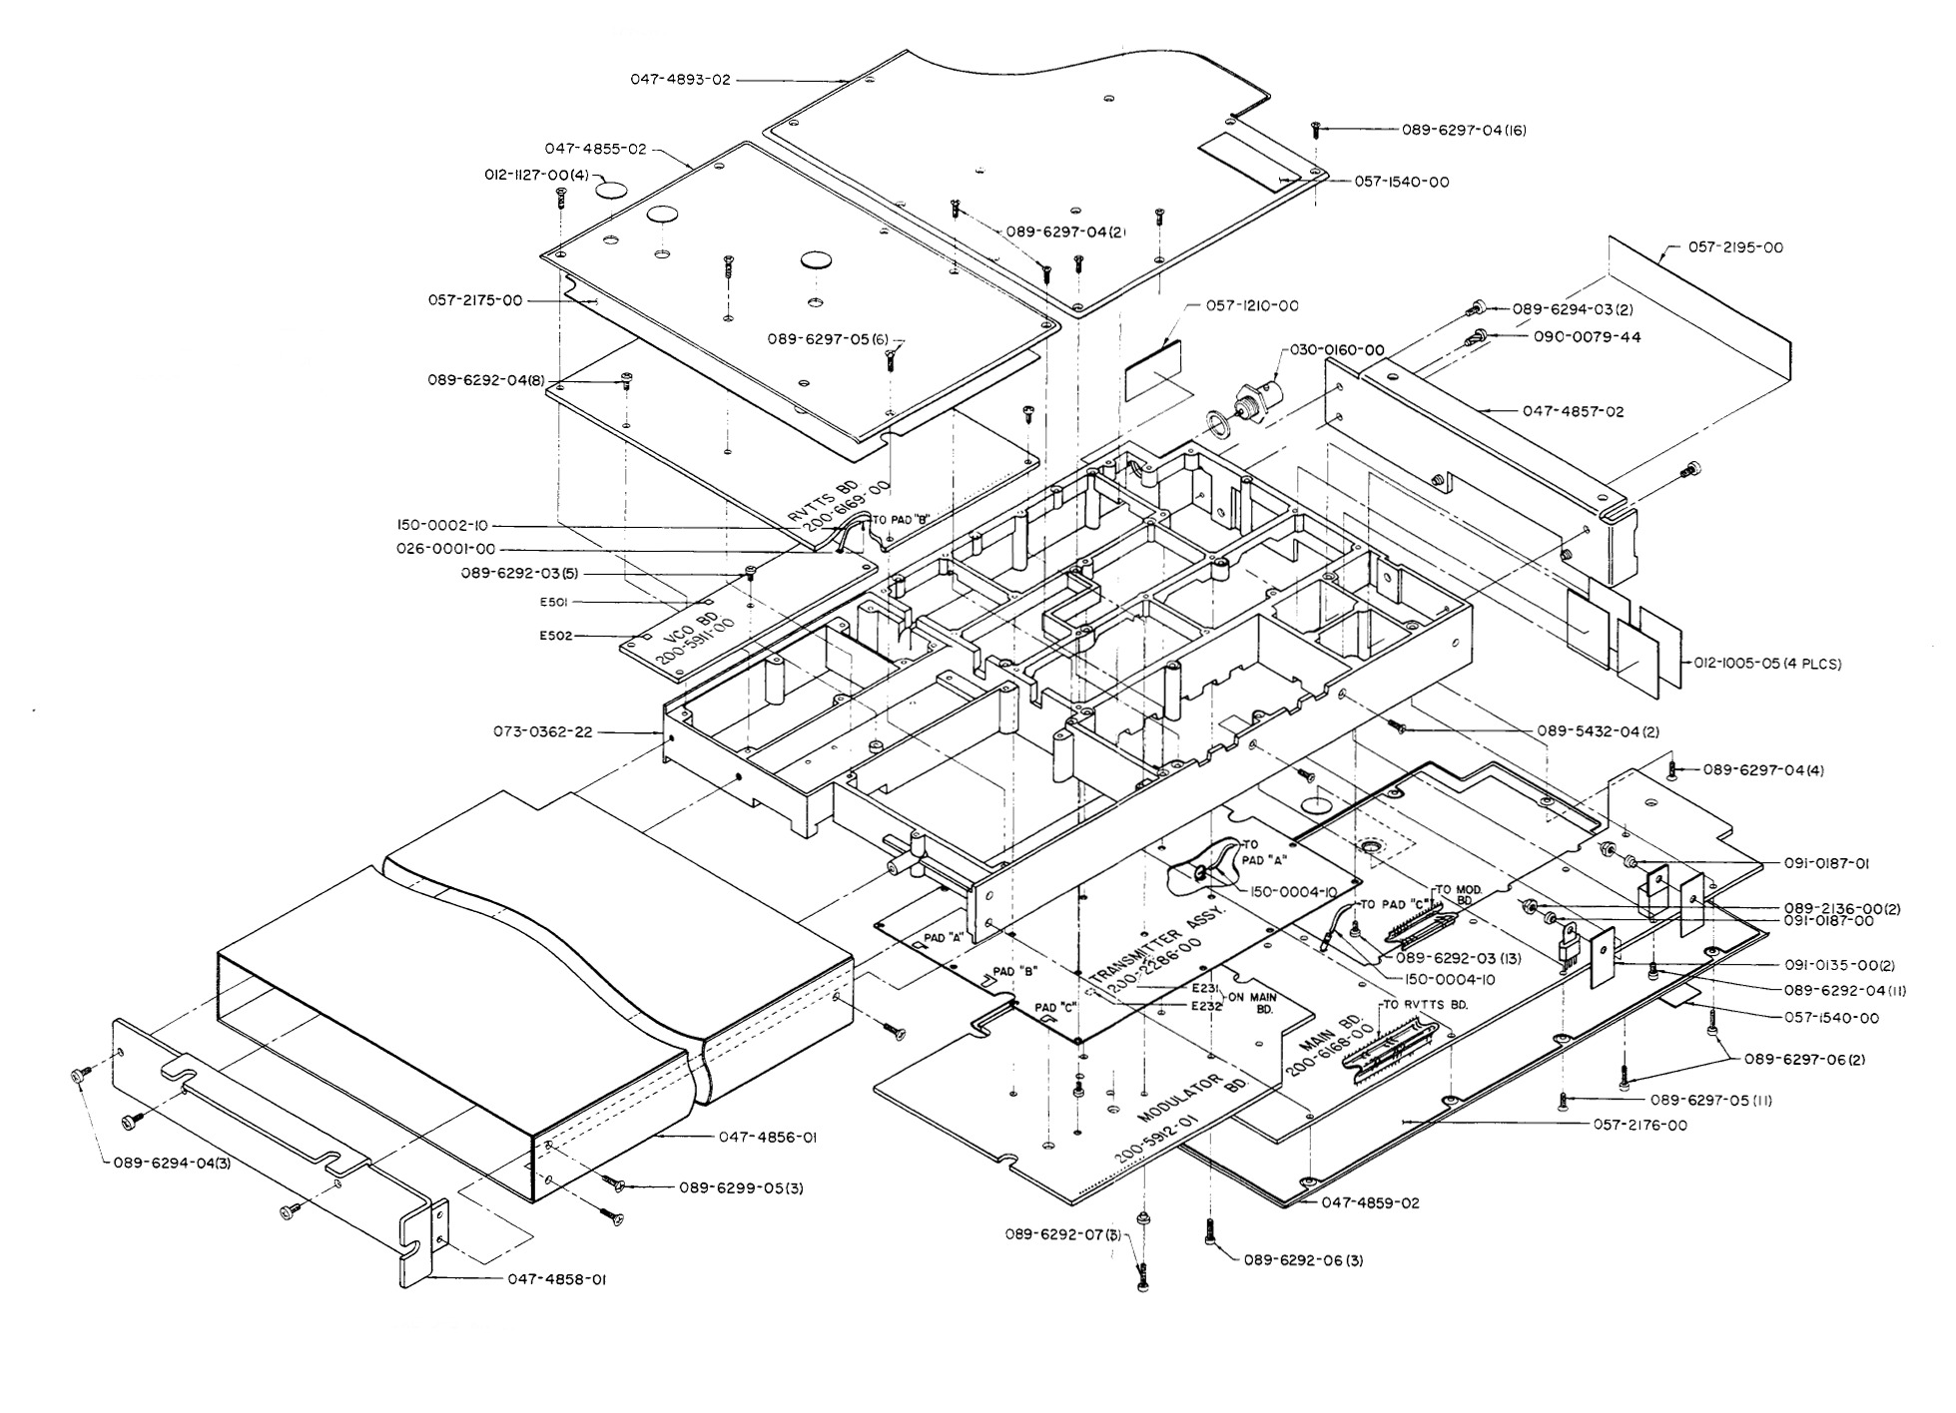

2- Caractéristiques de l’interrogateur :

Puissance rayonnée par l’antenne : 50 W crête sur chaque impulsion minimum, 100 W nominal.

Puissance fournie par l’alimentation au transmetteur : 17 W

Gamme de fréquences : 960 MHz -1215 MHz

Canaux : 200

Portée de l’équipement : 389 MN

Précision de l’équipement :

Mesure de Do :
- de 0 à 99 MN, $±0\text{.}1\text{MN}$ ou $±0\text{.}\text{14}\text{\%}$
- de 100 à 389 MN, $±1\text{MN}$

Mesure de GS : $±1\text{\%}$

Mesure de TTS : $±1\text{mn}$ pour un temps compris entre 0 et 99 mn

Sensibilité d’acquisition : - 82 dBm minimum, -87 dBm nominal.

Types de modulations : Amplitude

Sortie : antenne adaptée sur 50 Ohms.

Sortie audio (pour écouter le signal morse) : max 15 mW sur 500 Ohm.

Altitude maximum : 50 000 ft.
3- Analyse fonctionnelle de degré 1 :
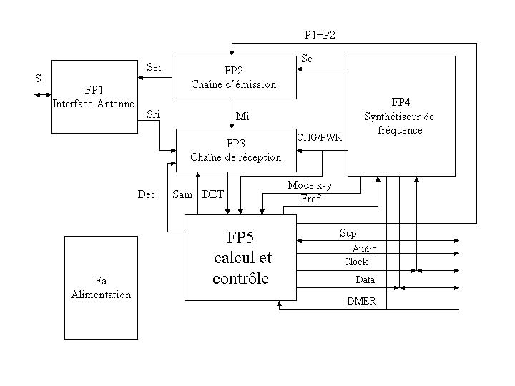

S : Signal Hertzien capté ou émis par l’interrogateur
Sei : Signal électrique modulé émis par l’antenne (90 w crête)
Sri : Signal électrique modulé capté par l’antenne
Se : Porteuse “préamplifiée” émise à la fréquence du canal choisi (200mW).
P1+P2: Signal de commutation des bandes X-Y pour la commande du modulateur.
GHG/PWR : Signal de commutation commandant les changements de canaux et la marche du système.
Mode x-y: Signal de commutation des bandes X-Y pour la commande du calculateur et du récepteur.
Fref: Signal de référence du synthétiseur de fréquence (horloge à fin=15,625kHz).
DET: Signal rectangulaire, image des paires d’impulsions reçues.
Sam: Signal rectangulaire d’échantillonnage, permettant le pilotage du détecteur de front.
Dec: Signal rectangulaire, indicatif d’une bonne réception.
Sup: Signal rectangulaire, il indique que le système est en mode émission et va commander l’inhibition de la réception.
Audio: Signal électrique codé en morse indiquant le code de la station sol accrochée par l’avion.
Clock: horloge bidirectionnelle ( sérial clock in et sérial clock out ) séquençant l’échange de données sérielles entre l’interrogateur et son module d’affichage et commande. ( T_{clk=} 19.8$μs$ en mode interrogateur vers affichage ).
Data: Signal électrique permettant l’échange de données série entre l’interrogateur et son module « d’affichage et commande ». Les signaux transportés sont Do, GS et TTS dans le sens interrogateur vers afficheur et des commandes type “Choix des stations sols”, “mise hors service” dans le sens “commande vers interrogateur”.
DMER: Signal électrique validant le transfert d’information de la station d’affichage et commande vers l’interrogateur.
4- Description des fonctions principales :

FP1 : Interface Antenne

Cette fonction permet de dissocier la transmission et la réception du signal hertzien support de l’information et assure la conversion « hertzien-électrique ».
Entrée : Sei ; Sortie : Sri ; Entrée/Sortie : S.

FP2 : Chaîne d’émission
Cette fonction élabore les signaux modulant et modulé, elle amplifie (en puissance) le signal modulé.
Entrée : Se, P1+P2 ; Sortie : Sei

FP3 : Chaîne de réception
Cette fonction effectue un changement de fréquence du signal UHF reçu et le démodule.
Entrée : Sri, CHG/PWR, Sam, Dec ; Sortie : DET.

FP4 : Synthétiseur de fréquence
Cette fonction élabore les porteuses nécessaires à l’émission et à la réception ainsi que les signaux de commande nécessaires à la détermination des stations recherchées.
Entrée : Fref, Data, clock ; Sortie : Se, CHG/PWR, Mode x-y.

FP5 : Calcul et contrôle
Cette fonction élabore (calcul, correction) et transmet les informations (Do, GS et TTS ) à l’afficheur, le signal audio, les informations nécessaires au contrôle et à la neutralisation de la chaîne de réception et le signal d’horloge nécessaire au pilotage du synthétiseur.
Entrée : Sup, DMER, Mode x-y, CHG/PWR, DET ; Sortie : Data, Clock, Audio, Sup, Fref, Sam, Dec, P1+P2.

FA : Alimentation

Cette fonction permet de fournir les alimentations (+12v. +9.25v, +6.8v, +5.0v, -4.5v, +80v, +20v, +192v) nécessaires aux différents modules.

